Как работают столичные центры госуслуг в мартовские праздники
06.03.2018
Важная информация для тех, кто планирует свой визит в центры госуслуг Москвы в мартовские праздники. Для удобства посетителей «Мои Документы» будут отдыхать только один день – 8 марта. Во все остальные дни центры госуслуг работают в обычном режиме: с 8 утра до 8 вечера без перерывов и выходных и флагманский офис в ТРЦ «Афимолл Сити» – с 10 утра до 10 вечера.
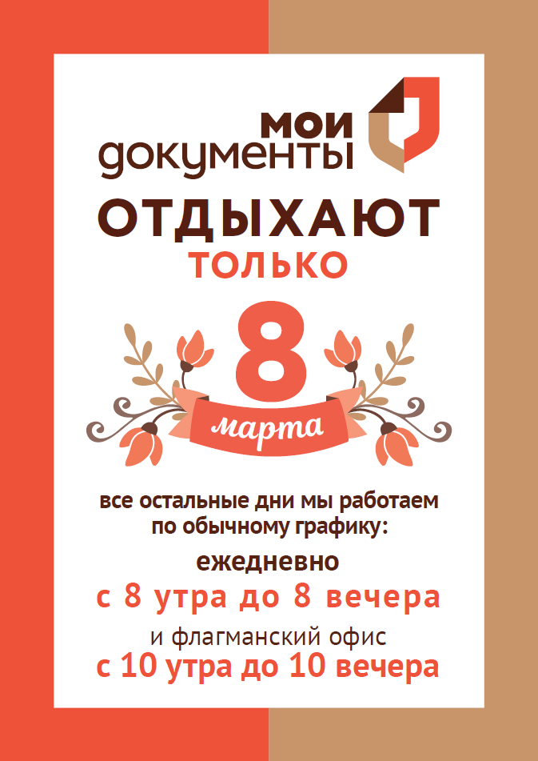
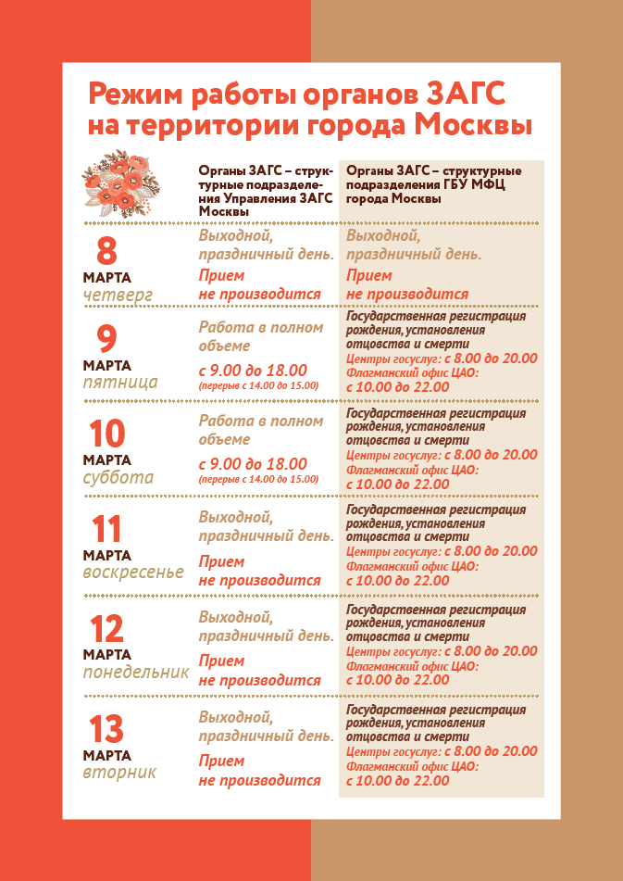
В столичных центрах также проходят мастер-классы и выставки, приуроченные к Международному женскому дню. Так, центры «Мои Документы» районов Восточное Измайлово, Преображенское и Чертаново Северное весь март ждут жителей на выставки, посвященные 8 марта и приходу весны. Центр госуслуг района Бибирево 7 марта ждет юных посетителей на мастер-класс по изготовлению подарков из бумаги к 8 марта.
Напоминаем, что, помимо более 170 государственных услуг, в центрах «Мои Документы» можно воспользоваться дополнительными сервисами. Во всех центрах расположены аппараты для копирования, терминалы оплаты, автоматы с закусками и напитками, фотокабины, стойки со свежей прессой, книжные полки и детские игровые зоны.

Адрес страницы: http://md.mos.ru/presscenter/news/detail/7184911.html
ГБУ города Москвы «Многофункциональные центры предоставления государственных услуг»

